DOMINASI PEREMPUAN DALAM TARI GALOMBANG: ANTARA IDEALISME ADAT DAN KETERGUNAAN OLEH PASAR

Indrayuda
Department of Drama, Dance and Music, Faculty of Languages and Arts,
Universitas Negeri Padang, Padang, Indonesia
Jln. Prof. Dr. Hamka Air Tawar Padang, Sumatera Barat
E-mail: indrayudayusuf@yahoo.co.id

Abstract

Artikel ini bertujuan meperkenalkan tentang dominasi perempuan dalam garapan tari Galombang kreasi Minangkabau di Sumatera Barat, dalam perspektif gender. Tari Galombang kreasi Minangkabau merupakan tarian yang mengalami proses kreativitas dan memiliki muatan nilai-nilai estetis dan artistik kekinian, di samping juga memiliki nilai-nilai lokal. Selain itu, artikel ini juga mengungkapkan bahwa posisi perempuan menjadi hal yang urgen saat ini dalam tari Galombang kreasi Minangkabau. Penelitian ini menggunakan pendekatan multi disiplin, yaitu sosiologi dan antropologi tari maupun antropologi budaya. Data diperoleh dengan berbagai interview, dan pemantauan secara langsung dalam situasi aktivitas tari Galombang, dan melakukan studi literatur untuk mendukung data primer. Data dokumentasi melengkapi data primer dan sekaligus sebagai record terhadap moment pertunjukan tari Galombang dengan perempuan sebagai pokok persoalan. Analisis dilakukan dengan metode etnografi. Hasil penelitian yang diperoleh menemukan bahwa dominasi perempuan lebih besar dari laki-laki dalam garapan tari Galombang kreasi masa kini. Secara idealisme adat, perempuan bukanlah sebagai penari Galombang, karena tari Galombang diperuntukan bagi laki-laki. Secara realita ditemukan terjadi perbedaan peran yang lebih besar antara laki-laki dan perempuan dalam tari Galombang, sehingga peran laki-laki tidak terlalu menentukan terhadap kualitas pertunjukan dan nilai jual, maupun bagi ketergunaan tari Galombang kreasi oleh konsumen saat ini di Sumatera Barat.

Kata Kunci: Dominasi perempuan dan tari Galombang kreasi

PENDAHULUAN
Posisi peremppuan masa silam di Minangkabau adalah sebagai penerima warisan harta benda keluarga, penunggu rumah gadang, sebagai pengayom keluarga yang memiliki budi pekerti yang baik, sehingga perempuan tidak boleh sembarang bertindak dan berbicara. Perempuan ditempatkan dalam adat Minangkabau sebagai golongan social yang menjadi perlambang harga diri dari keluarga, oleh demikian perempuan tidak dapat sembarang saja bergaul, bertindak serta bersosialisasi. Perempuan dijaga marwahnya agar tidak tercela, ditengarai apabila seorang perempuan dari suatu keluarga telah tercela, maka dampaknya akan mencoreng harga diri keluarga besar dari perempuan tersebut.
Secara palsafah Minangkabau perempuan diistilahkan dengan “limpapeh rumah nan gadang, sumarak dalam nagari, hiasan di dalam kampuang, nan tahu jo malu dan sopan, nan kamahias kampuang jo halaman, hiasan dunia jo akhiraik, kok auih tampek minta aia, lapa tampek minta nasi” (Jamal, 2011: 47). Ungkapan adat yang dituturkan Jamal tersebut bermakna bahwa perempuan adalah sebuah sosok manusia yang ditinggikan derajatnya dalam kaum, dan perempuan sebagai perlambang harga diri keluarga, serta perempuan dipandang sebagai hiasan kampung dan negeri. Selain itu, perempuan dinyatakan sebagai sosok manusia yang menjunjung tinggi adat sopan, santun, dan tahu dengan malu.
Rinaldi (2013) mengatakan bahwa kedudukan perempuan di Minangkabau sebagai tiang utama dalam sebuah rumah tangga. Selain sebagai tiang utama (limpapeh), perempuan juga sebagai juru kunci harta pusaka, dan perempuan Minangkabau diajarkan untuk mandiri di rumah. Oleh sebab itu, perempuan masa lampau tidak dibenarkan tampil dalam pertunjukan kesenian yang dipertontonkan ke khalayak umum seperti menjadi pemain Randai, dan Silek Galombang. Sekalipun ada tokoh perempuan dalam Randai, namun tokoh tersebut tetap diperankan oleh laki-laki. Sebagai tiang utama rumah gadang atau keluarga, maka perempuan perlu dijaga marwahnya agar tidak tercela, sehingga tiang tersebut tidak rubuh karena aib yang telah diperbuat oleh perempuan tersebut. Sebab itu, aktivitas yang akan mendatangkan aib bagi perempuan dilarang baginya untuk terlibat dalam kegiatan dimaksud.
Kesenian bagi masyarakat Minangkabau adalah sebagai pamenan (permainan) dan menjadi warisan budaya bagi masyarakatnya, yang telah dibudayakan jauh sebelum zaman colonial memasuki wilayah Minangkabau. Salah satu kesenian tersebut adalah tari Galombang atau silek Galombang. Tari Galombang atau silek Galombang secara tradisi ditarikan oleh laki-laki. Keberdaan laki-laki dalam tari Galombang seiring dengan basis tari tersebut yang tumbuh dan berkembang di sasaran pencak silat (Indrayuda, 2009: 98). Karena secara adat pencak silat adalah diperuntukan untuk laki-laki, begitu juga dengan kesenian yang berada di dalam sasaran tersebut, sehingga tari Galombang (yang disebut juga silek Galombang) sebagai bagian dari pencak silat merupakan aktivitas bagi laki-laki Minangkabau.
Tari Galombang sebagai tarian tradisi di Minangkabau secara hakiki berfungsi untuk mengawal dan melindungi tamu, sekaligus menghormatinya. Secara kinetetis gerak tari Galombang bersumber dari bagian-bagian jurus silat yang ada di nagari tempat tumbuh berkembnganya pencak silat tersebut. gerak tari Galombang sesuai dengan aliran pencak silat yang ada di nagari asal tari Galombang tersebut. Dengan demikian, karena tari Galombang merupakan representasi gerak silat, maka tari Galombang ditarikan oleh laki-laki.
Tari Galombang digunakan untuk menyambut tamu yang datang menghadiri acara adat, atau berkunjung ke nagari, sebab itu para tamu yang dimuliakan tersebut perlu disambut dengan penghormatan dan sekaligus dilindungi keberadaannya. Untuk menyambut tamu tersebut secara adat digunakan tari Galombang. Oleh demikian, berdasarkan adat Minangkabau yang mampu melindungi tamu adalah laki-laki. Karena laki-laki secara kodrati merupakan sebagai pelindung keluarga dan kaum kerabat, dengan demikian penari dari tari atau silek Galombang adalah laki-laki.
Sebagaimana Nerosti (2013: 113) mengatakan bahwa tari Galombang adalah salah satu tari tradisional Minangkabau yang dimiliki setiap oleh setiap masyarakat nageri (desa) di Minangkabau (Sumatera Barat). Tari Galombang selalu ditampilkan pada upacara penyambutan tamu yang dihormati seperti ketua adat atau penghulu, guru silat, dan pengantin. Tari Galombang ditampilkan oleh beberapa orang penari laki-laki, dengan pola lantai berbaris dua berbanjar ke belakang. Penyajiannya ada yang menghadap kepada tamu dengan satu arah saja dan ada pula yang menghadap dua arah. Artinya tari Galombang secara tradisi menurut adat dilakukan oleh laki-laki.
Dewasa ini, setelah munculnya perkembangan seni pertunjukan dan industri kesenian hiburan, berdampak pada munculnya rumah produksi. Selanjutnya dengan adanya rumah produksi bermunculan karya tari baru salah satunya tari Galombang kreasi. Adanya pertumbuhan seni pertunjukan yang lebih mengutamakan nilai hiburan direspon oleh masyarakat di Sumatera Barat dengan positif. Salah satunya adalah berkembangnya seni pertunjukan hiburan, terjadinya tarnsformasi fungsi dan kegunaan, maraknya masyarakat beralih dari ritual yang sakral ke ritual yang seremonial hiburan. Dalam posisi ini tari Galombang kreasi mendapat perhatihan yang serius oleh konsumen dan rumah produksi atau sanggar seni di Sumatera Barat.
Globalisasi telah membawa dampak munculnya industri hiburan dan pariwisata di Sumatera Barat. Industri Pariwisata dan Hiburan tersebut telah menyebabkan bermunculannya tari kreasi yang diciptakan oleh seniman tari yang berasal dari berbagai rumah produksi di Sumatera Barat. Tarian baru tersebut telah menggeser keberadaan tari tradisi yang telah menjadi warisan budaya masyarakat Minangkabau. Saat ini seniman lokal dan para elit adat merasa resah dengan perkembangan ini, karena kaidah tari Minangkabau telah bergeser. Namun secara bentuk tari Minangkabau telah berkembang secara kualitas, hal ini lah yang terjadi pada tari Galombang kreasi masa kini (Indrayuda, (2016:144).

Sebagaimana Iriani (2012:113) mengatakan, bahwa akibat adanya perubahan sosial di Sumatera Barat, telah berdampak pada kaidah dan tatanan tari tradisi Minangkabau. Secara umum banyak tari Minangkabau kreasi seperti tari Galombang dan tari Ilau, telah bergeser Tatanan dan kaidahnya. Secara esensi tatanan dan kaidah yang bergeser tersebut telah menyebabkan berubahnya nilai-nilai adat dalam tarian tersebut, namun disatu sisi tari kreasi dimaksud lebih disukai oleh konsumen seni pertunjukan.
Realitasnya peran laki-laki dalam tari Galombang secara tradisi di nagari-nagai telah tereliminasi dengan dominannya perempuan sebagai pelaku tari Galombang kreasi masa kini. Kecenderungan ini lebih banyak di perkotaan di Sumatera Barat. Trend sanggar seni atau seniman menggarap tari Galombang dengan menempatkan perempuan sebagai penari semakin membudaya. Bahkan pasar seni pertunjukan menghendaki demikian. Artinya dari aspek nilai jual, tari Galombang kreasi yang menggunakan mayoritas perempuan sebagai pelaku lebih diminati konsumen, berbanding tari Galombang dengan mayoritas pelaku laki-laki. Sampai saat ini trend menggunakan penari perempuan lebih dominan dari laki-laki dalam tari Galombang kreasi masih berlanjut dan membudaya dalam masyarakat Sumatera Barat.

METODE
Metode penelitian dilakukan secara kualitatif, seluruh data yang disajikan dalam penelitian adalah bersifat data kualitatif. Data dalam penelitian ini diperoleh dengan mengumpulkan berbagai hasil informasi dari para informan, yaitu peneliti melakukan berbagai wawancara di lokasi penelitian, baik wawancara terstruktur maupun wawancara tidak terstruktur. Wawancara dilakukan untuk memperoleh data tentang dominasi perempuan dalam garapan dan pertunjukan tari Galombang. Selain itu, peneliti mengamati prilaku seniman, pertunjukan tari, dan respon masyarakat terhadap tari Galombang. Rekaman audio visual dilakukan untuk melengkapi data lapangan.
Data dianalisis secara etnografi, dimana peneliti menentukan berbagai kawasan yang akan dianalisis, serta menentukan tema budaya. Analisis juga dilakukan terhadap berbagai komponen yang terkait dengan pertunjukan, prilaku seniman, permasalahan dominasi perempuan dalam pertunjukan tari Galombang. Keabsahan data dilakukan dengan memeriksa kembali data lapangan dengan mendiskusikan dengan teman sejawat, melakukan triangulasi, dan menguji data dengan melihat konteks penelitian.

HASIL DAN PEMBAHASAN
Dominasi Perempuan dalam Pertunjukan Tari Galombang Kreasi
Tari Galombang kreasi adalah tarian Galombang yang ditata baru oleh para penata tari yang tergabung dalam berbagai sanggar seni pertunjukan di Sumatera Barat. Tari Galombang kreasi dari aspek kegunaan dan fungsi tidak jauh berbeda dengan tari Galombang tradisi yang pernah dibudayakan oleh masyarakat Minangkabau di berbagai daerah (nagari) di Sumatera Barat. Tari Galombang biasanya digunakan untuk acara-acara adat dan acara seremonial pemerintah. Masa kini tari Galombang kreasi juga digunakan untuk hal yang sama, yaitu acara adat dan acara seremonial pemerintah maupun untuk acara penyambutan tamu dalam berbagai kunjungan. Akan tetapi dalam bentuk pertunjukan dan susunan pelaku (penari dan pembawa Carano terdapat perbedaan saat ini dalam tataan tari Galombang kreasi.
Susmiarti (2015:23) Mengatakan bahwa tari kreasi adalah sebuah bentuk karya tari baru yang menggubah tarian lama maupun menciptakan tarian dengan ide baru. Tarian kreasi dapat berakar pada sumber gerak tari tardisi yang telah mapan, maupun tarian yang digarap dengan sumber gerak yang berasal dari hasil penjelajahan tubuh penari dan kolaborasi antara penjelajahan dengan sumber-sumber gerak yang telah ada sebelumnya. Artinya tari Galombang kreasi adalah tarian yang bersumberkan kepada tari Galombang yang telah ada dan menjadi warisan budaya masyarakat Minangkabau di Sumatera Barat.
Waruwu (2015: 45) mengatakan tari kreasi merupakan upaya pengembangan bentuk dari tari yang telah ada, tujuannya adalah untuk menyesuaikan eksistensi tari tersebut dengan kebudayaan baru atau sistem baru yang berlaku dalam masyarakat. Selanjutnya Indrayuda (2011:189-190) menjelaskan bahwa tari sebagai produk manusia dan digunakan oleh manusia, secara rasional tari harus seiring sejalan dengan pola-pola prilaku yang terjadi pada manusia tersebut dalam masa yang sama dengan keberadaan tari tersebut. Dengan demikian, tari perlu dikembangkan secara kualitas dari aspek gerak, kostum, musik dan ruang serta dalam tata cara mempertunjukannya. Dengan demikian, tari Galombang tradisi saat ini telah bertransformasi menjadi tari Galombang kreasi, yang lebih didominasi oleh penari perempuan sebagai pelakunya.

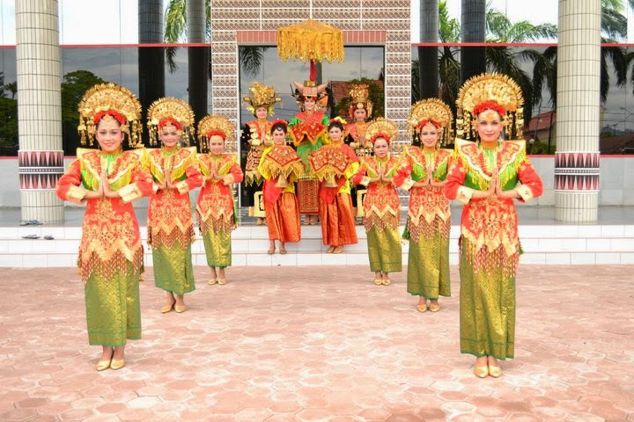
Gambar 1. Aktivitas Perempuan Dalam Tari Galombang Kreasi
(Dokumentasi Estria 2016).

Dewasa ini tampak dominasi perempuan tersebut dimulai dari penari dan pembawa Carano. Bahkan sampai saat ini dominasi perempuan tersebut semakin tampak, karena terkadang tari Galombang ditampilkan tanpa ada satupun penari laki-laki di dalam susunannya. Meskipun begitu, walau dalam jumlah terbatas penari laki-laki tetap dilibatkan oleh sanggar-sanggar seni yang popular di Sumatera Barat, seperti pada sanggar tari Indojati, Syofiani dan Satampang Baniah.

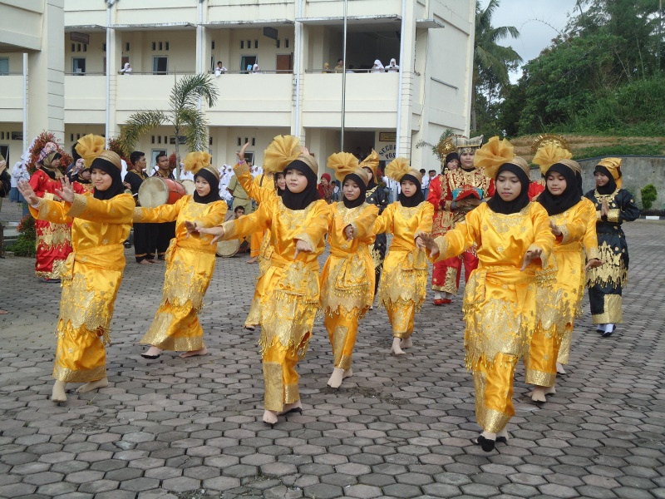

Gambar 2. Keberadaan Perempuan Dalam Penampilan Tari Galombang
(Dokumentasi Estria 2016)

Berdasarkan pengamatan peneliti di sanggar tari Indojati Padang yang berkedudukan di Taman Budaya Sumatera Barat kota Padang, tari Galombang yang mereka tampilkan belum pernah dipertunjukan tanpa penarai laki-laki dan perempuan. Artinya kedua jenis penari selalu ditampilkan dalam garapan tari Galombang kreasi produksi sanggar Indojati tersebut. Tari Galombang kreasi yang ditata oleh koregrafer sanggar Indojati menggunakan penari laki-laki dan penari perempuan.
Keberadaan perempuan dalam tari Galombang hasil garapan koregrafer sanggar Indojati pada awalnya didominasi oleh laki-laki, kemudian pada tahun 1990-an menurut Dasman Ori selaku Ketua sanggar tersebut jumlah penari laki-laki agak berkurang dan tari Galombang kreasi didominasi oleh perempuan. Semakin tahun-semakin menyusut saja jumlah penari laki-laki di sanggar Indojati, sehingga jumlah penari perempuan lebih banyak digunakan dalam penampilan tari Galombang tersebut.

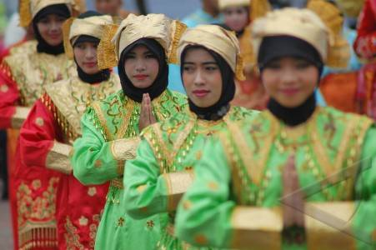
Gambar 3. Tari Galombang dari Penari Perempuan Yunior Indojati
(Dokumentasi Estria 2016)

Seiring dengan itu, Filhamzah (wawancara, 29 Maret 2016) mengatakan bahwa keberadaan perempuan dalam tari Galombang tidak dapat ditinggalkan saat ini. Beberapa sanggar saat ini, termasuk Indojati didominasi oleh penari perempuan. Sebab adakalanya pihak consumen yang meminta penari Galombang dengan perempuan yang lebih cantik untuk menjadi penari tersebut. Karena semakin banyak jumlah penari perempuan dalam tari Galombang, semakin panjang jejeran atau barisan penari penari perempuan yang tersusun, semakin berkesan semarak tarian dan acara yang menggunakan tarian tersebut. Untuk memenuhi permintaan tersebut terpaksa jumlah penari perempuan dilebihkan dari pada penari laki-laki.

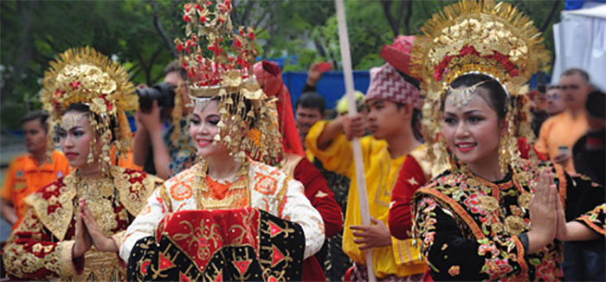
Gambar 5. Keberadaan Perempuan dalam Tari Galombang Kreasi,
Cantik dan Anggun serta Glamour Sebagai Pembawa Carano
(Dokumentasi Estria 2016)
Setelah peneliti amati di sanggar Satampang Baniah, keberadaan perempuan berpengaruh besar dalam pertunjukan tari Galombang tersebut. Andai tidak ada penari perempuan dalam pertunjukan tari Galombang kreasi, maka nilai pertunjukan sanggar Satampang Baniah akan turun dimata konsumen. Menurut pengakuan Sulastri Andras pimpinan sanggar tersebut, pihak konsumen meminta untuk menampilkan penari perempuan yang cantik dan berpostur tinggi dalam pertunjukan tari Galombang tersebut. Jika sanggar Satampang Baniah tidak menampilkan penari perempuan sesuai kriteria yang diminta konsumen, maka pihak konsumen akan komplain. Akhirnya keberadaan penari laki-laki semakin terpinggirkan dalam pertunjukan tari Galombang kreasi tersebut.
Sebagaimana menurut Pujileksono (2009:143) transformasi melibatkan perubahan jaring-jaring hubungan sosial dan ekologis. Apabila struktur jaring-jaring tersebut diubah, maka akan terdapat di dalamnya sebuah transformasi nilai-nilai dan pemikiran-pemikiran, serta substansi dari sebuah kebudayaan , atau kesenian.. Transformasi budaya berkaitan dengan evolusi budaya manusia. Transformasi ini secara tipikal didahului oleh bermacam-macam indikator sosial. Transformasi budaya semacama ini merupakan langkah-langkah esensial dalam perkembangan peradaban. Semua peradaban berjalan melalui proses pertumbuhan, dan integritas. Hal ini pula yang berlaku bagi tari tradisi masa kini, dari dominasi laki-laki sebagai penari kemudian bertransformasi kepada dominasi perempuan.

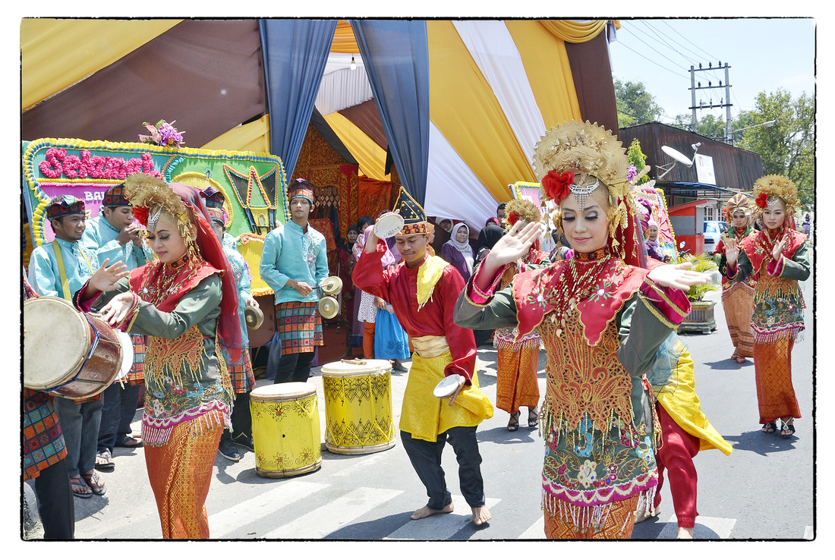
Gambar 6. Keanggunan Perempuan Yang Sedang Menarikan Tari Galombang
Pada Pesta Perkawinan di Kota Padang
(Dokumentasi Estria 2016)

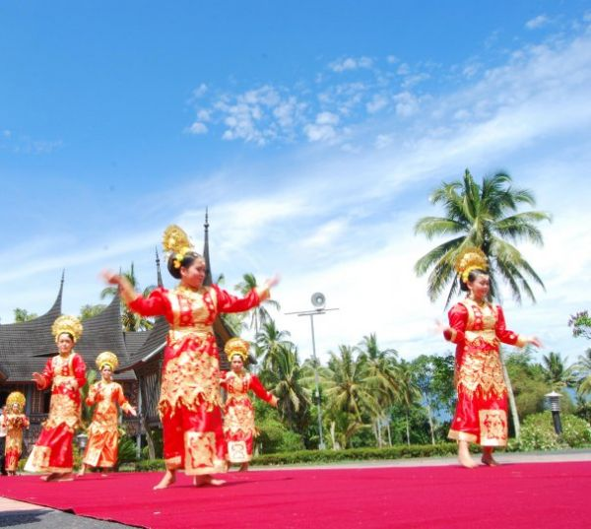
Gambar 7. Aktivitas Perempuan Yang Mendominasi Penampilan
Tari Galombang
(Dokumentasi Estria 2016)

Menurut Maria Dance (wawancara, 25 Maret 2016), aktivitas penari perempuan dalam tari Galombang kreasi adalah sebagai penari dan pembawa Carano. Bahkan perempuan juga beraktivitas sebagai pembawa kalungan bunga, karena saat ini tari Galombang kreasi bukan hanya membawa Carano saja, akan tetapi juga menggunakan kalungan bunga, untuk diserahkan kepada tamu yang disambut atau yang dihormati dalam acara yang menggunakan tari Galombang tersebut.
Sebagaimana Syofiani Bustamam mengatakan (wawancara, 27 Maret 2016), bahwa keberadaan perempuan saat ini dalam penampilan tari Galombang adalah sebagai aktor utama dalam pertunjukan tari Galombang. Selain itu, para konsumen lebih menginginkan penari perempuan lebih banyak daripada penari laki-laki dalam satu paket pertunjukan tari Galombang kreasi. Alasan logis dari konsumen adalah, bahwa keberadaan penari perempuan dapat menyajikan berbagai macam bentuk warna, ragam dan corak pakaian yang ditampilkan. Apabila penari laki-laki yang lebih dominan, maka secara dekoratif kostum yang dapat dinikmati penonton hanya satu atau dua ragam bentuk saja. Karena penari Galombang juga dapat dijadikan barisan penanti tamu (pagar ayu) dalam acara pesta perkawinan. Secara adat Minangkabau, hal ini telah menghilangkan peran laki-laki sebagai pelindung dari tamu yang datang untuk menghadiri pesta perkawinan tersebut. Karena seperti biasanya secara adat yang menjadi pagar tersebut adalah laki-laki, setelah menari mereka membentuk konfigurasi barisan.
Hidayat mengatakan (2011: 476) berdasarkan pada aliran feminisme liberal, yaitu sebuah paham yang menganut kebebasan (freedom) dan kesamaan (equality) yang berakar pada rasionalitas dan pemisahan antara dunia privat dan publik. Kerangka kerja feminisme liberal adalah memperjuangkan kesempatan dan hak yang sama bagi setiap individu, termasuk di dalamnya kesempatan dan hak kaum perempuan sebagai penari Galombang, bahkan menjadi dominan saat ini dalam pertunjukan tari Galombang kreaasi di Sumatera Barat.
Sebagaimana perubahan yang ingin dicapai oleh aliran Feminisme liberal adalah emansipasi kaum perempuan di seluruh bidang kehidupan, misalkan pendidikan yang setara, keterampilan yang setara serta membuka akses pekerjaan yang sebelumnya hanya dapat dimasuki oleh kaum laki-laki. Pada titik inilah kaum perempuan dapat mengembangkan dirinya di dalam ranah publik dengan menjadi penari Galombang kreasi yang profesional. Bahkan keberadaannya sangat dibutuhkan dalam garapan tari Galombang kreasi oleh koreografer dan oleh produser yang memproduksi tarian tersebut.
Keberadaan perempuan dalam tari Galombang kreasi tidak mendapat halangan dan rintangan dari berbagai pihak. Artinya keberadaan perempuan dalam penampilan atau persembahan tari Galombang kreasi tidak dilarang atau tidak ada pihak niniak mamak, pangulu, atau pemuka masyarakat di Sumatera Barat yang menentang kehadiran perempuan dalam tari tersebut.
Keberadaan penari perempuan baik menurut Syofiani, Filhamzah, Dasman Ori, dan Maria Dance, bahwa keberadaan penari perempuan tidak dipermasalahan oleh consumen yang menggunakannya. Selain itu, penegasan yang dilakukan oeh Filhamzah (wawancara, 28 Maret 2016), bahwa aktivitas perempuan dalam tari Galombang kreasi produksi Indojati, tetap diberikan gerakan yang layak untuk perempuan. Artinya aktivitas perempuan adalah sebagai penari dengan karakter gerak tetap sesuai dengan karakter perempuan, bukan seperti sebagian sanggar seni yang lain, di mana perempuan diberikan pakaian laki-laki dengan karakter gerak laki-laki.
Keberadaan dan aktivitas perempuan dalam tari Galombang kreasi telah menyemarakan penampilan tari Galombang kreasi di berbagai acara baik yang bersifat pesta perkawinan, penyambutan tamu terhormat dalam peresmian sesuatu, ataupun dalam acara jamuan tertentu dan acara resmi pemerintah. Aktivitas perempuan tetap saja sebagai perempuan, jika perempuan sebagai penari, maka perempuan juga menggunakan pakaian perempuan dengan gerakan berkarakter perempuan. Realitas ini yang ditampilkan oleh ketiga sanggar popular seni pertunjukan di kota Padang saat ini. Perempuan telah menjadi ikon tari Galombang kreasi saat ini di kota-kota besar di Provinsi sumatera Barat.

Peranan Perempuan dalam Pertunjukan Tari Galombang Kreasi
Perempuan adalah ikon tari kreasi saat ini di Sumatera Barat, hal ini tampak pada sanggar-sanggar seni yang ada di kota Padang, Bukit Tinggi, dan Padangpanjang. Dalam setiap produksi tari mereka, terlihat perempuan lebih mendominasi sebagai penari. Setiap produksi tari yang dihasilkan oleh sanggar seni di kota padang, selalu mengedepankan perempuan dalam produksi karya tari mereka. Hal ini pula yang peneliti lihat dalam garapan tari Galombang kreasi hasil produksi sanggar tari Indojati, Syofiani dan Satampang Baniah di kota Padang. Ketiga sanggar dimaksud adalah sanggar seni pertunjukan yang popular di kota Padang baik masa lalu dan saat ini.
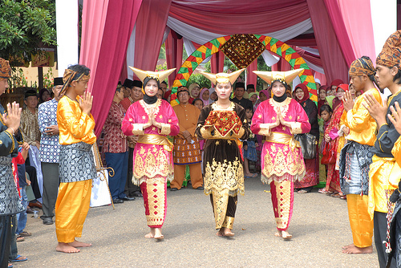
Gambar 8. Peranan Perempuan Sebagai Penentu Suksesnya Penampilan Tari Galombang dalam Acara Pesta Perkawinan
(Dokumentasi Estria 2016)
Tari Galombang yang diproduksi oleh ketiga sanggar popular tersebut seperti Syofiani, Indojati dan Satampang Baniah, tidak pernah meninggalkan perempuan dalam berbagai pertunjukannya. Peneliti melihat pada setiap acara seperti pesta perkawinan yang rutin diikuti oleh ketiga sanggar tersebut, tidak pernah sekalipun penampilan tari Galombang yang dilakukan tanpa kehadiran penari perempuan dalam susunan penarinya. Hal ini menandakan bahwa dalam penampilan tari Galombang kreasi, perempuan memiliki peran yang penting dalam pertunjukannya.

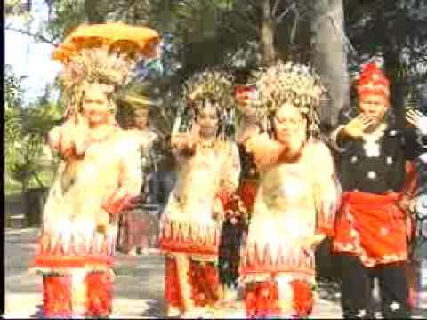
Gambar 9. Perempuan Sebagai Ikon Tari Galombang Pada Sanggar
Indojati Padang
(Dokumentasi Estria 2016)

Sebagaimana menurut Suharti (2012:25), bahwa seni tari tradisional seperti di Banyuwangi yang semula ditarikan oleh penari laki-laki kemudian dalam perkembangannya ditarikan oleh penari perempuan. Hal ini dilakukan karena permintaan pasar seni pertunjukan hiburan dan kepentingan industri pariwisata. Keberadaan perempuan dalam tarian tersebut dijadikan sebagai daya tarik tari tersebut bagi wisatawan. Sebab itu, tari tradisi di banyuwangi seperti tari gandrung dikemas untuk kepentingan pariwisata.
Berdasarkan pengamatan yang peneliti lakukan selama ini, bahwa kebanyakan pihak consumen menginginkan adanya penari perempuan dalam susunan penari Galombang kreasi saat ini dalam setiap penampilannya. Artinya keberadaan perempuan dalam tari Galombang dianggap berarti baik oleh pengelola sanggar, koreografer, dan penikmat seni serta pihak consumen. Perempuan berperan sebagai penentu harga tari Galombang, dan sebagai penentu dari eksistensi sanggar tersebut dalam menerima order atau permintaan dari pihak consumen.
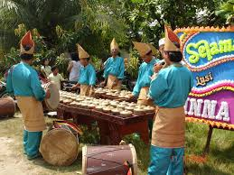
Gambar 10. Para Pemusik Tari Galombang
(Dokumentasi Estria 2016)

Seperti penjelasan Maria Dance (wawancara, 26 Maret 2016), bahwa peranan perempuan dalam tari Galombang kreasi dapat menetukan apakah tarian tersebut mendapat sambutan yang baik atau tidak oleh pihak consumen. Artinya bahwa tingkat keterpakaian tari Galombang oleh pihak consumen juga tergantung pada penempatan dan penggunaan penari perempuan dalam tari Galombang kreasi tersebut.
Damhuri (2013:78), mengatakan bahwa perempuan dapat berperan sebagai penentu artistik dan harmonisasi sebuah garapan tari. Seperti tari Tauh di Rantau Pandan, dan begitu juga dengan tari Galombang di Sumatera Barat. Artinya kehadiran perempuan berperan dalam menentukan kualitas dari sebuah garapan tari hiburan, sehingga ada suatu keharmonisan dalam pertunjukan tari tersebut. Mengingat perempuan adalah sebagai daya tarik artistik dalam tari Galombang, maka saat ini jumlah penari perempuan telah semakin mendominasi pertunjukan tari Galombang di Sumatera Barat.

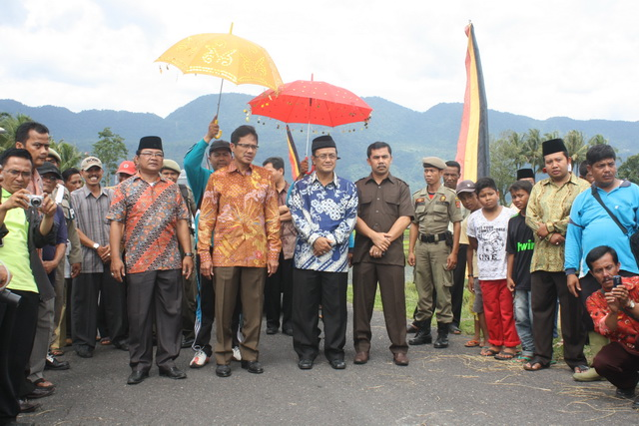
Gambar 11. Tamu Terhormat (Gubernur Sumbar)
Disambut Dengan Penampilan Tari Galombang
(Dokumentasi Estria 2016)

Sering pihak consumen memesan agar dalam penampilan tari Galombang tersebut lebih mengedepankan penari perempuan yang lebih tinggi dan dengan kostum yang lebih glamour, sehingga terkesan tari Galombang kreasi saat ini lebih mengedepankan penari perempuan daripada gerak tarinya atau maksud dan tujuan dari penampilan tari itu sendiri.
Peranan perempuan menurut Maria Dance (wawancara, 26 Maret 2016) dalam tari Galombang kreasi saat ini adalah diistilahkan dengan” kapalo galeh”. Arti dari kapalo galeh adalah sebagai pemeran utama dalam penampilan tari Galombang kreasi tersebut. Selain sebagai pemeran utama penari perempuan adalah sebagai merek dagang (trade mark) bagi sanggar yang memproduksi tari Galombang. Alasannya adalah pertunjukan tari Galombang lebih bervariasi dibandingkan kalau hanya menampilkan penari laki-laki saja.
Berdasarkan pernyataan Syofiani Yusaf (wawancara, 28 Maret 2016), bahwa peranan penari perempuan dalam tari Galombang kreasi adalah sebagai penanda ikut terlibatnya bundo kanduang dalam pertunjukan tari tersebut. Artinya perempuan diibaratkan sebagai bundo kanduang yang akan menanti tamu, dan hal itu melambangkan bahwa tamu yang disambut dengan tari Galombang adalah tamu yang terhormat, dan bukan saja disambut oleh para niniak mamak akan tetapi juga disambut oleh kaum bundo kanduang. Sebab itu, peranan penari perempuan adalah sebagai bundo kanduang yang menyambut tamu yang dihormati. Oleh demikian, saat ini telah terjadi transformasi gender dari aspek peran penari dalam tari Galombang kreasi.
Transformasi menurut Kuntowijoyo (2006:56) adalah konsep ilmiah atau alat analisis untuk memahami dunia. Karena dengan memahami perubahan setidaknya dua keadaan yang dapat diketahui yakni keadaan pra perubahan dan keadaan pasca perubahan. Transformasi merupakan usaha yang dilakukan untuk melestarikan budaya lokal agar tetap bertahan dan dapat dinikmati oleh generasi berikutnya agar mereka memiliki karakter yang tangguh sesuai dengan karakter yang diinginkan oleh ideologi negara.
Merujuk pada pernyataan Kuntowijoyo tersebut, bahwa transformasi adalah salah satu jalan untuk melestarikan warisan budaya, agar tidak punah digilas oleh perubahan peradaban. Dengan demikian transformasi peran dari penari laki-laki pada perempuan adalah salah satunya untuk meneruskan keberadaan tari Galombang dalam kehidupan masyarakat Minangkabau masa kini di Sumatera Barat. Realitanya para konsumen seni pertunjukan lebih menginginkan peran perempuan lebih dominan daripada laki-laki dalam tari Galombang tersebut. Bila selera pasar ini tidak diikuti maka diperkirakan keberadaan tari Galombang akan punah di Sumatera Barat.
Transformasi merupakan perpindahan atau pergeseran suatu hal ke arah yang lain atau baru tanpa mengubah struktur yang terkandung didalamnya, meskipun dalam bentuknya yang baru telah mengalami perubahan. Kerangka transformasi budaya adalah struktur dan kultur, sebab itu meskipun telah bertransformasi sebuah kesenian namun esensinya masih terlihat dalam pertunjukannya. Meskipun telah terjadi pergeseran peran dalam tari Galombang, tetapi perpindahan tersebut tidak menggeser peran tari Galombang sebagai tarian penanti tamu terhormat atau yang dimuliakan, yang berkunjung ke suatu daerah atau untuk menghadiri sebuah acara khusus (peresmian, perkawinan, dan penobatan penghulu).
Dampak keberadaan perempuan sebagai tokoh utama dalam tari Galombang kreasi juga menciptakan suatu dilema bagi kalangan elit adat, karena di satu sisi masyarakat menginginkan perempuan terlibat sebagai penari dalam pertunjukan tari Galombang. Di sisi lain idealnya tari Galombang adalah tarian yang diperuntukan bagi laki-laki, sebab secara falsafah bahwa keberadaan laki-laki adalah sebagai pelindung atau pagar (pengamanan) bagi tamu yang dihormati. Apabila perempuan yang melindungi tamu, secara kodrat perempuan adalah mahkluk yang dilindungi. Namun akibat derasnya pengaruh industri hiburan idealisme adat sudah mulai terpinggirkan saat ini di Sumatera Barat.
Perubahan zaman secara sosio historis dari zaman era tradisional, dan paternalistic menjadi era kapitalis, dan sekarang menjadi era teknologi informai, berdampak pada perubahan institusi yang melingkupi kesenian tersebut, bukan institusi saja yang berubah symbol simbolpun berubah, dari symbol mistis menjadi symbol realis, dari norma kepatuhan dan komunal berubah menjadi norma individual. Akan tetapi era tersebut tetap saja berakar pada satu akar yang jelas. Jika masyarakat Sumatera Barat telah berkembang dari masyarakat agragris menjadi industry, atau perdagangan, dari system kekerabatan komunal menjadi individual, hal ini menyebabkan sudut pandang mereka juga berubah terhadap tari. Artinya taripun mulai bergeser dari tradisional ke seni pertunjukan pop (Indrayuda, 2015: 146). Dengan demikian peran perempuan sebagai penari utama dalam tari Galombang sangat memungkinkan dalam ranah sebuah tari Populer di Sumatera Barat.
Iriani (2013: 39) menjelaskan bahwa karya tari masa kini telah mengkolaborasikan antara peran perempuan dan gaya tari untuk perempuan dan laki-laki. Iriani melihat fakta di Sumatera Barat tentang karya tari Piring Syofiani. Kedua gaya tari ini dikolaborasikan dalam satu repertoar, sehingga muncul identitas karya tari Syofiani yang memiliki karakter serius dan lemah gemulai namun tegas. Secara representasi tergambar bahwa perempuan dapat mengimbangi kemampuan teknik menari laki-laki dalam gerak yang tangkas, oleh sebab itu perpaduan laki-laki dan perempuan dalam satu tarian memunculkan nilai artistik bagi penonton.
Erlinda (2012: 67) mengatakan perempuan telah bertransformasi dalam kedudukannya sebagai wanita Minangkabau dengan profesi sebagai penari. Sebelumnya perempuan tidak diperkenankan menari, faktanya terlihat dari berbagai tari tradisi yang telah menjadi warisan budaya masyarakat Minangkabau. Dewasa ini, keberadaan perempuan sebagai penari telah menjadi aktor utama dalam banyak garapan tari kreasi, sehingga peran perempuan telah meminggirkan peran laki-laki sebagai penari kreasi saat ini di Sumatera Barat.
Ternyata keberadaan dan peran perempuan menjadi fokus utama dalam tari Galombang kreasi saat ini di kota Padang. Sehingga sanggar-sanggar seni seperti Syofiani, Indojati dan Satampang Baniah, mau tidak mau harus memberdayakan peran penari perempuan dalam penampilan karya tari Galombang kreasi produksi mereka. Sebab apabila perempuan tidak berperan dalam tari Galombang, maka hal ini berdampak pada nilai tari Galombang tersebut. Sehingga berdampak juga pada pemarginalan dan eksistensi sanggar seni yang memproduksi tari Galombang kreasi tersebut.
Oleh demikian, keberadaan perempuan dan perannya dalam tari Galombang kreasi menjadi penting. Karena itu, perempuan menjadi sosok yang dibutuhkan oleh koreografer dan sanggar seni tari saat ini di kota Padang. Tanpa kehadiran perempuan dalam tari Galombang kreasi berdampak pada bisnis entertainment, dan eksistensi sebuah sanggar seni. Selain itu juga berdampak pada nilai ekonomi bagi sanggar tersebut.

SIMPULAN
Keberadaan perempuan dalam tari Galombang tidak dapat ditinggalkan saat ini di dalam pertunjukan tari Galombang. Beberapa sanggar seni yang memproduksi tari Galombang menggunakan penari perempuan lebih banyak dari penari laki-laki. Dominasi perempuan terlihat sekali saat ini dalam berbagai pertunjukan tari Galombang, baik dalam rangka pertunjukan untuk upacara adat perkawinan maupun untuk acara seremonial pemerintah dan seremonial adat di Sumatera Barat.
Aktivitas perempuan dalam tari Galombang kreasi hampir berada dalam berbagai sektor, baik sebagai penari, pembawa carano (tempat sirih), dan pendamping pembawa carano (pembawa sirih). Keberadaan dan aktivitas penari perempuan dalam tari Galombang kreasi berpengaruh besar terhadap kualitas atau popularitas dan ketergunaan tari tersebut di masyarakat. Artinya perempuan adalah sebagai tolok ukur terhadap ketergunaan tari tersebut oleh konsumen
Keberadaan dan aktivitas perempuan dalam tari Galombang kreasi telah menyemarakan penampilan tari Galombang kreasi di berbagai acara baik yang bersifat pesta perkawinan, penyambutan tamu terhormat dalam peresmian sesuatu, ataupun dalam acara jamuan tertentu dan acara resmi pemerintah di berbagai kota di Sumatera Barat. Perempuan adalah ikon tari Galombang kreasi saat ini di Sumatera Barat, hal ini tampak pada sanggar-sanggar seni yang ada di kota Padang, Bukit Tinggi dan Payakumbuh.
Dominasi perempuan sebagai penari dalam pertunjukan tari Galombang kreasi saat ini, telah meminggirkan peranan laki-laki sebagai tokoh utama dalam tari Galombang. Semestinya secara idealisme adat, laki-laki yang memegang peranan penting dalam tari galombang. Namun kenyataan saat ini perempuan telah menggantikan peran laki-laki sebagai tokoh utama dalam tari tersebut. Artinya peranan perempuan dalam tari Galombang sangat menentukan terhadap profit (bayaran) dan terhadap digunakan atau tidaknya tari Galombang kreasi tersebut oleh pihak pemakai jasa tari Galombang. Perempuan berperan sebagai penentu harga tari Galombang, dan sebagai penentu dari eksistensi sanggar tersebut dalam menerima order atau permintaan dari pihak consumen.

REFERENSI

Damhuri, A., Darmawati, D., & Yuda, I. (2013). Peranan Penari Perempuan dan Laki-laki dalam Pertunjukan Tari Tauh. Jurnal Sendratasik, 2(1), 73-80.

Erlinda. (2012). Diskursus Tari Minangkabau di Kota Padang. Padangpanjang: ISI Padangpanjang.

Hidayat, Rahmat. 2011. Bias Gender Dalam Prestasi Akademik Siswa: Studi tentang Perbandingan Prestasi Akademik Siswa Laki-laki dan Perempuan di SMA 12 Bekasi. . Jurnal Pendidikan dan Kebudayaan, Vol. 17, Nomor 4, Juli 2011.

Indrayuda. 2009. Tari Balanse Madam Pada Masyarakat Nias Padang Sebuah Perspektif Etnologi. Padang: UNP Press.

Indrayuda. 2011.”Perkembangan Budaya Tari Minangkabau dalam Pengaruh Sosial Politik di Sumatera Barat. Disertasi tidak diterbitkan, Penang: Universiti Sains Malaysia.

Indrayuda. 2013. Tari Sebagai Budaya dan Pengetahuan. Padang: UNP Press.
Indrayuda. 2015. Tari Tradisional dalam Ranah tari Populer: Kontribusi, Relevansi, dan Keberlanjutan Budaya. Jurnal Humanus, Volume 14 Nomor 2, 2015.

Indrayuda, I. (2016). The Existence of Local Wisdom Value Through Minangkabau Dance Creation Representation in Present Time. Harmonia: Journal of Arts Research and Education, 16(2), 143-152.

Iriani, Zora. 2013. “Gaya Tari Syofiani Sebagai Identitas Gaya Tari Baru Minangkabau di Kota Padang”. Hasil penelitian tidak diterbitkan. Padang: FBS UNP.

Iriani, Zora. 2012. “Dampak Keberadaan Tari Ilau dan Bentuk Penyajiannya dalam Masyarakat Salayo”. Komposisi: Jurnal Pendidikan Bahasa, Sastra, dan Seni, 11(2).

Jamal. Emral. 2011. Keberadaan Perempuan di Rumah Gadang. Padang: Yayasan Salimbado.

Kuntowijoyo. 2006. Budaya dan Masyarakat (Edisi Paripurna). Yogyakarta: Tiara Wacana.

Nerosti. 2013. “Tari Galombang di Minangkabau Menuju Industri Pariwisata”. Journal of Urban Society’s Art. Volume 13 No. 2, Oktober 2013.

Pujileksono, S. 2009. Antropologi (Edisi Revisi). Malang: UMM Press.

Rinaldi, Ingki. 2013. “Betapa Penting Peran Perempuan di Minangkabau”. Artikel di tulis dalam Kompas.com tanggal 14 Maret 2013.

Suharti, M. (2012). Tari Gandrung Sebagai Obyek Wisata Andalan Banyuwangi. Harmonia: Journal of Arts Research and Education, 12(1).

Susmiarti. 2015. “Model Pengembangan Pelestarian Tari Rantak Kudo di Nagari Lumpo”. Hasil Penelitian tidak diterbitkan. Padang: FBS Universitas Negeri Padang.

Waruwu, Estria. 2015. Peranan Perempuan dalam Tari Galombang Gaya Baru dalam Pesta Perkawinan di Kota Padang. Hasil penelitian tidak diterbitkan. Padang: FBS UNP.

